NOMBRE Composición y descomposición de números NÚMERO DE GUÍA 7
NOMBRE DE ESTUDIANTE: | CURSO: 2do básico
FECHA:
Unidad 1: Conocer los números hasta el 500
OBJETIVO DE APRENDIZAJE 05: Componer y descomponer números del 0 a 100 de manera aditiva, en forma concreta, pictórica y simbólica.
OBJETIVO DE LA CLASE: Descomponer números en forma aditiva, concreta, pictórica y simbólica.
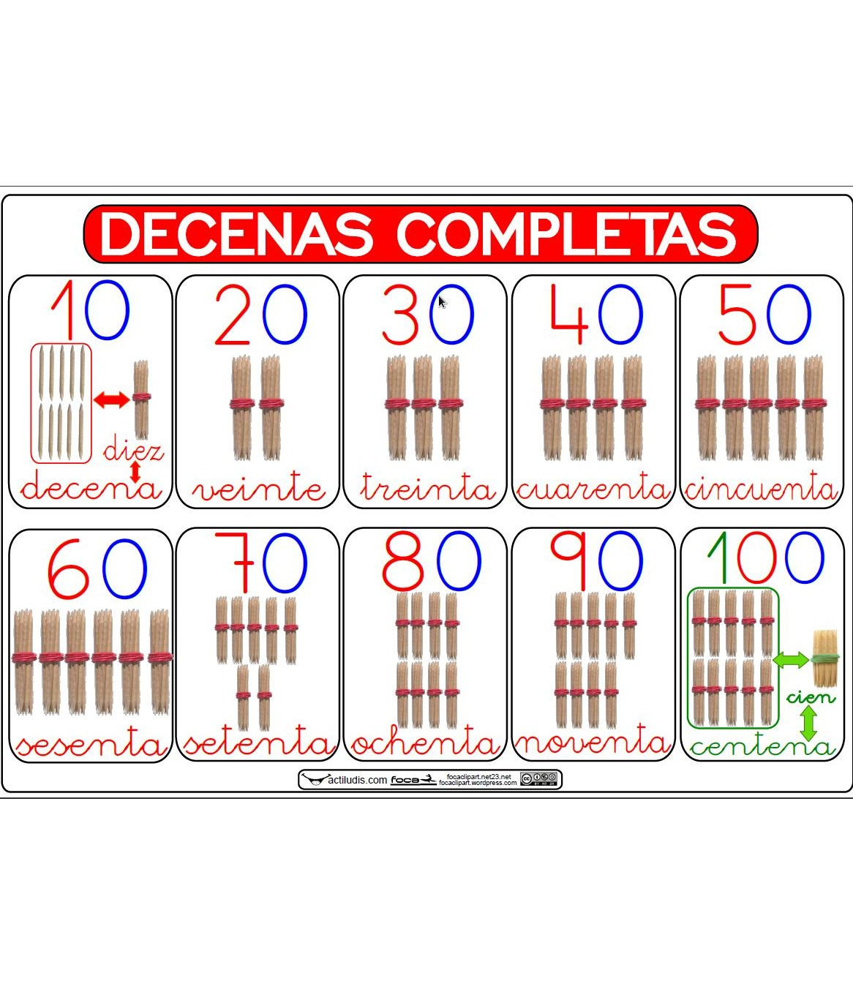
Para recordar: grupos de 10 unidades

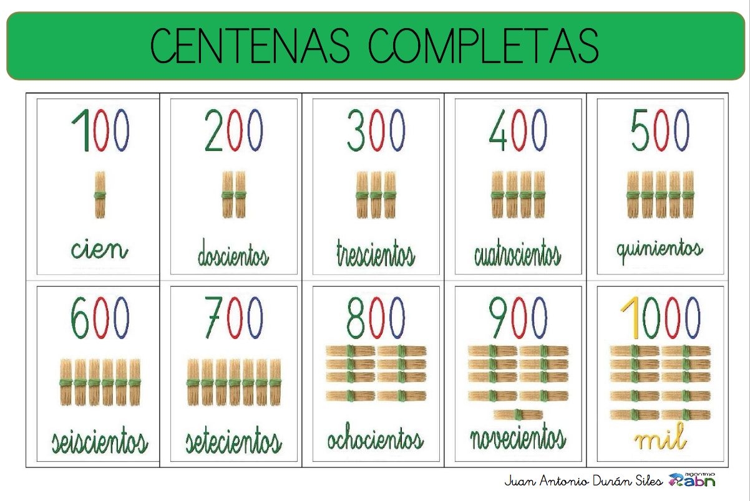
Grupos de 100 unidades

I.- Descompone los siguientes números según su valor posicional y su valor aditivo. Sigue el ejemplo:
número | Valor posicional | Valor aditivo
51 | 5D + 1U | 50 + 1
467 | 4C + _______ + _______ | 400 + 60 + _______
16
342
15
96

II.- Cuál es el valor posicional de la cifra destacada:
Recuerda: Centena = 100 , Decena = 10 ; Unidad = 1
132 = _________________________

431 = __________________________

268 = ___________________________
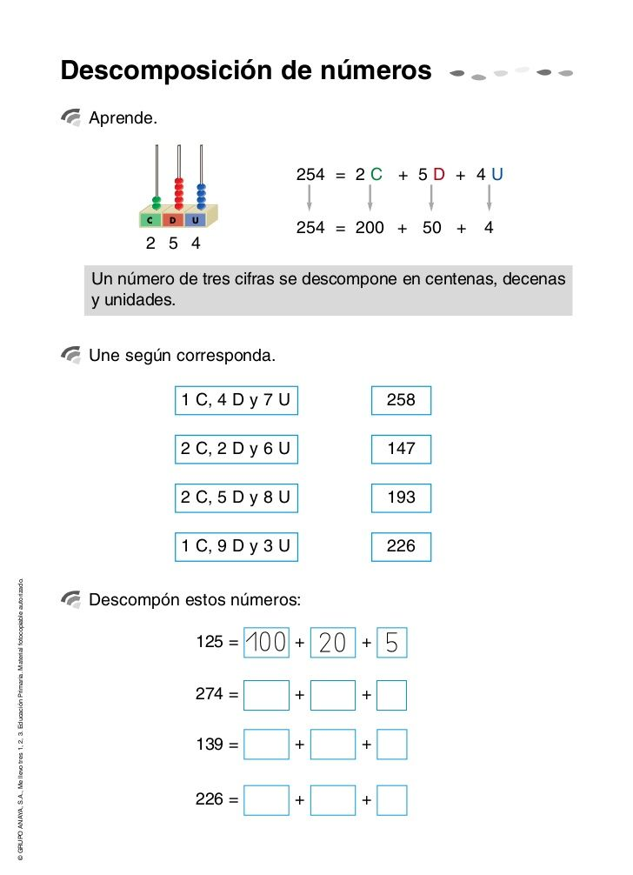

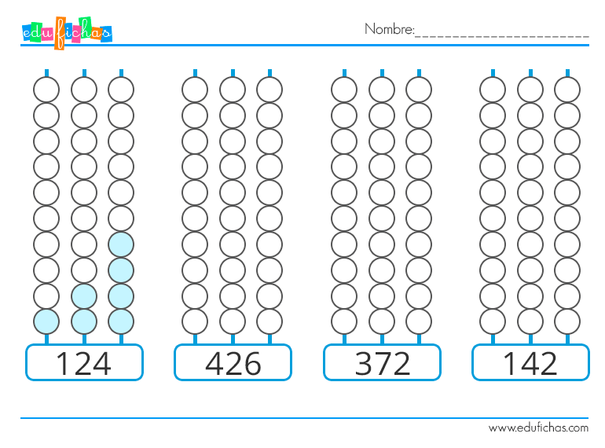
IV.- Pinta el ábaco según lo que indica cada cifra
Ahora escribe en palabras cada cifra:
142 _________________________________________________________________

426_________________________________________________________________

372_________________________________________________________________

142_________________________________________________________________
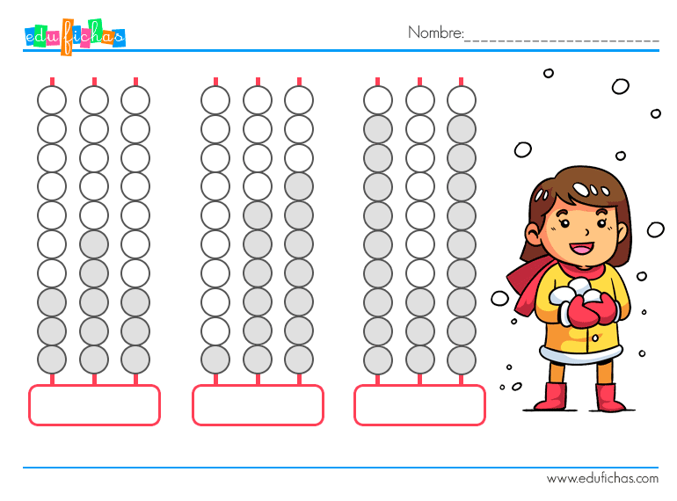
V.- Coloca la cifra según lo que indica cada círculo pintado en el ábaco:
Escribe con palabras cada cifra formada
_______________ = _______________________________________________________________________________

______________ = _________________________________________________________________________________

______________ = __________________________________________________________________________________
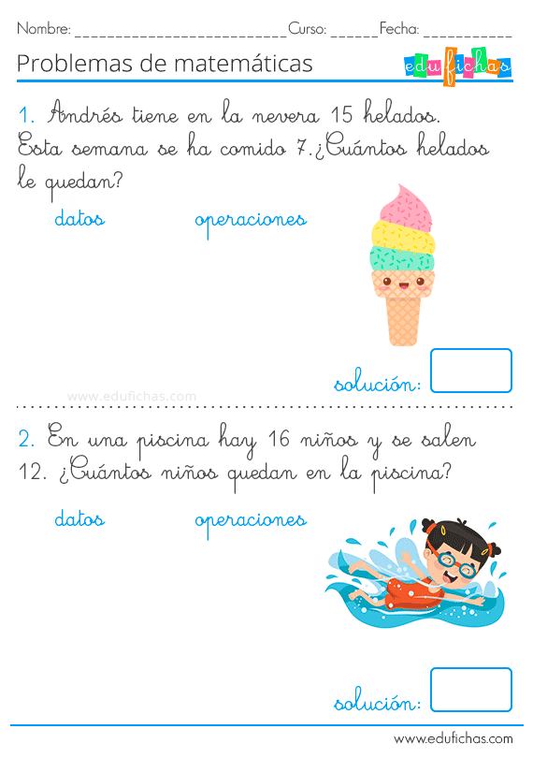
VI.- Resuelve los siguientes problemas

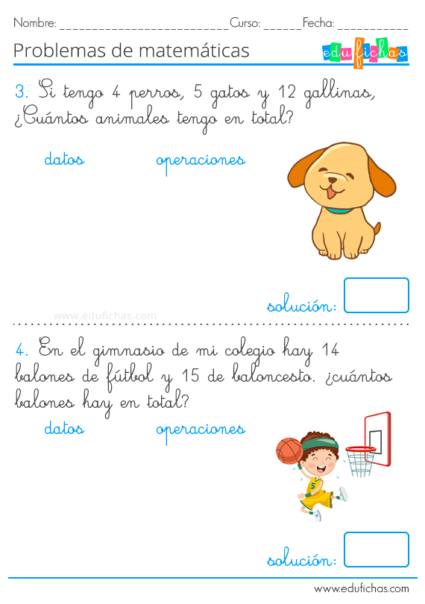

SOLUCIONARIO O RESPUESTA ESPERADA
NÚMERO DE PREGUNTA | RESPUESTA
I.- Descompone los siguientes números según su valor posicional y su valor aditivo. Sigue el ejemplo: | número Valor posicional Valor aditivo  51 5D + 1U 50 + 1  467 4C + 6 D + 7 U 400 + 60 + 7  16 1 D + 6 U 10 + 6  342 3 C + 4 D + 2 U 300 + 40 + 2  15 1 D + 5 U 10 + 5  96 9 D + 6 U 90 + 6
II.- Cuál es el valor posicional de la cifra destacada: | 132 = decena  431 = centena  268 = unidad
III .-Une con una línea el número con su descomposición | 274 = 200 + 70 + 4  139 = 100 + 30 + 9  226 = 200 + 20 + 6
IV.- Pinta el ábaco según lo que indica cada cifra | 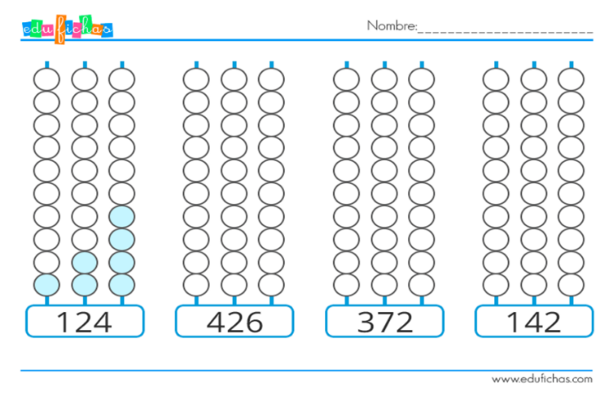  Ahora escribe en palabras cada cifra:  124 = ciento veinticuatro  426 = cuatrocientos veintiséis  372 = trescientos setenta y dos  142 = ciento cuarenta y dos
V.- Coloca la cifra según lo que indica cada círculo pintado en el ábaco: | 353 = trescientos cincuenta y tres  167 = ciento sesenta y siete  939 = novecientos treinta y nueve
VI.- Resuelve los siguientes problemas | 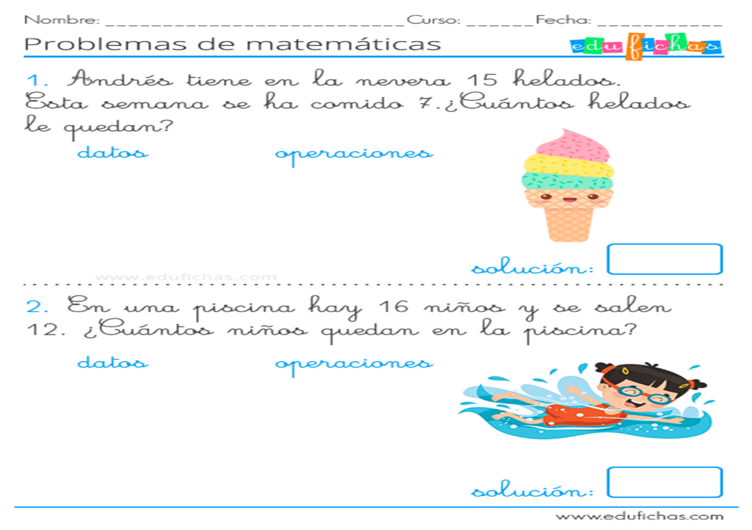  1.- Datos: Andrés tiene 15 helados, se comió 7  Operación: resta 15  - 7  8  Solución: a Andrés le quedaron 8 helados  2.- datos: 16 niñas en la piscina; se salen 12  Operación: resta 16  - 12  4  Solución: Quedan 4 niñas en la piscina
 | 